温州市政府（分散）采购

磋 商 文 件

项 目 编 号：WZHX2018-03-056
项 目 名 称：商学院及教师公寓导视系统标识牌
施工
采 购 方 式：竞争性磋商

采购人：温 州 肯 恩 大 学
采购代理机构：温州市华信采购招标代理有限公司

二〇一八年三月

目 录

目 录 1
磋商邀请函 2
第一部分 磋商供应商须知 3
一、说 明 3
二、磋商文件 3
三、响应文件的编制 3
四、响应文件的递交 6
五、磋商和评审 7
六、授予合同 10
第二部分 合同通用条款 12
第三部分 合同格式 16
第四部分 附件 17
附件一 磋商响应函 17
附件二 报价一览表 18
附件三 分项报价表 19
附件四 资格证明文件 23
附件五 商务条款、技术规格偏离表 27
附件六 货物成套供货清单 28
附件七 同类项目的销售业绩 29
附件八 售后服务及优惠承诺 30
第五部分 合同特殊条款 31
第六部分 磋商内容及要求 33
一、 相关说明 33
二、 采购内容及技术要求 34
第七部分 磋商原则及方法 49

注：磋商文件中带“▲”并加下划线的内容为实质性条款或要求，加下划线或有深色底纹的部分为重要内容，提醒磋商供应商审慎阅读，因误读磋商文件而造成的后果，招标采购单位概不负责。

磋商邀请函
公司：
温州市华信采购招标代理有限公司受温州肯恩大学委托，就所需的商学院及教师公寓导视系统标识牌施工项目进行竞争性磋商采购，我们诚恳地邀请贵公司参加，并请按照磋商文件要求认真准备准时前来参加磋商。
1． 项目编号：WZHX2018-03-056
2． 项目名称：商学院及教师公寓导视系统标识牌施工
3． 磋商文件发售时间：2018年 3 月 28 日至2018年 4 月 9 日止
磋商文件发售价格：人民币300元（售后不退）
磋商文件发售地点：温州市东游大厦1505室（新南亚大酒店对面）
4． 磋商保证金：人民币贰仟元整，详见第5页。
5. 响应文件递交截止时间：2018年 4 月 11 上午09:30整（北京时间）
递交地点：温州市东游大厦1505室（新南亚大酒店对面）
6． 磋商时间：2018年 4 月 11 上午09:30整（北京时间）
磋商地点：温州市东游大厦1505室（新南亚大酒店对面）
7． 采 购 人：温州肯恩大学
地 点：温州市瓯海区丽岙街道大学路88号
联 系 人：王老师
联系电话：0577-55870560
采购代理机构：温州市华信采购招标代理有限公司
地点：温州市东游大厦1505室（新南亚大酒店对面）
联 系 人：诸葛先生
手 机：13506646781
联系电话：0577-88899877
传 真：0577-88899629

温州肯恩大学
温州市华信采购招标代理有限公司
2018年 3 月 28 日

第一部分 磋商供应商须知

一、说 明
1. 本次采购是按照《中华人民共和国政府采购法》、《中华人民共和国政府采购法实施条例》、《政府采购竞争性磋商采购方式管理暂行办法》及省市等法律法规及有关规范性文件组织和实施的。
2．▲合格磋商供应商
2.1 符合《中华人民共和国政府采购法》第二十二条对供应商的基本资格要求；
2.2 本项目谢绝联合体投标。
3. 磋商供应商代表
3.1 指全权代表磋商供应商参加磋商活动并签署响应文件的人。如果磋商供应商代表不是法定代表人，须持有《法定代表人授权书》（统一格式，见附件四）。
4. 磋商费用
磋商供应商应承担所有与准备和参加磋商有关的费用，不论磋商结果如何，采购人及采购代理机构（以下统称：招标采购单位）均无义务和责任承担这些费用。

二、磋商文件
1． 磋商文件由磋商文件目录所列内容及相关资料组成。
2． 磋商文件的澄清和修改
2.1 提交首次响应文件截止之日前，采购人、采购代理机构或者磋商小组可以对已发出的磋商文件进行必要的澄清或者修改，澄清或者修改的内容作为磋商文件的组成部分。澄清或者修改的内容可能影响响应文件编制的，采购人、采购代理机构应当在提交首次响应文件截止时间至少5日前，以书面形式通知所有获取磋商文件的供应商；不足5日的，采购人、采购代理机构应当顺延提交首次响应文件截止时间。

三、响应文件的编制
1． 磋商供应商应认真阅读磋商文件中所有事项、格式、条款、技术规范和其它要求等。磋商供应商没有按照磋商文件要求提交的全部资料，或者没有对磋商文件各个方面作出实质性响应，是磋商供应商的风险，并可能导致其响应被拒绝。
2． 磋商供应商应保证所提供所有文件资料的真实性，所有文件资料必须是针对本次磋商的。如发现磋商供应商提供了虚假文件资料，其响应将被拒绝，并承担相应的法律责任。
3． 响应文件的构成：
3.1 响应文件由下列部分构成：
（1）磋商响应函 （附件一）
（2）报价一览表 （附件二）
（3）分项报价表 （附件三）
（4）资格证明文件 （附件四）
a. 法定代表人身份证明
b. 法定代表人授权书
c. 磋商供应商资格声明
d. 磋商供应商有效营业执照副本和税务登记证（多证合一的，提供相应的证件）（复印件盖单位公章）
e. 磋商供应商获得的各类认证证书（复印件加盖单位公章）
f. 磋商供应商认为需要提交的其他资格证明文件
（5）商务条款、技术规格偏离表 （附件五）
（6）货物成套供货清单 （附件六）
（7）随机备品备件、易损易耗件和专用工具清单（如有）
（8）同类项目的销售业绩 （附件七）
（9）售后服务及优惠条件 （附件八）
（10）本项目的生产、供货实施方案（包括量体、供货方案、验收方案等）
（11）售后服务、人员培训计划及各种优惠条件（包括温州地区固定售后服务点介绍）
（12）磋商供应商认为需要提供的其他相关资料
3.2 响应文件格式
磋商供应商应根据磋商文件中所提供的格式、内容按顺序填写、编写目录和页码，并装订成册。
4． 报价
4.1 报价包括：货物款、专用工具、税金、包装、运输、保险、装卸就位、安装调试、验收（含第三方验收）、技术服务、售后服务、材料、质保期保障、采购代理服务费等全部费用，实行固定费用总包干。磋商供应商应根据上述因素自行考虑含入总报价。
4.2 磋商供应商必须按附件的报价一览表（统一格式）、分项报价表（统一格式）的内容填写产品单价、合价及其他事项，并由磋商供应商代表签署。
4.3 所有报价均以人民币为结算货币，磋商供应商如需外汇购入某些货物，须折合成人民币计入报价中。
4.4 招标采购单位不接受任何选择报价，对每一种货物（服务）只允许一个报价。
4.5 采购人要求分类报价是为了方便评审，但在任何情况下不限制采购人以其认为最合适的条款、条件签订合同的权利。
4.6 磋商供应商所报的价格在合同履行过程中是固定不变的，不得以任何理由予以变更。任何包含价格调整要求，将被认为是非实质性响应磋商文件而予以拒绝。
5. 磋商保证金
5.1▲磋商供应商须提供磋商保证金：人民币贰仟元整，且必须在投标截止时间之前提交，否则招标采购单位将不接受其投标。
5.2 磋商保证金应以汇款或转账的形式由磋商供应商基本户汇入以下账户并在投标截止时间出具汇款凭证：
户 名：温州市华信采购招标代理有限公司
帐 号：11954000000323097
开户行：华夏银行黎明支行
5.3 成交供应商的磋商保证金在成交供应商与采购人签订了合同后5个工作日内无息退还，未成交供应商的磋商保证金将在确定成交供应商后5个工作日内无息退还，因供应商自身原因导致无法退还的除外。关于投标保证金的详细事宜请咨询采购代理机构财务部林女士（0577-88899199）。
5.4 成交供应商保证金须满足下列条件才能退还：
（1）与采购人签订政府采购合同；
（2）将政府采购合同原件一份送至采购代理机构备案；
（3）将由采购代理机构开具的磋商保证金收据归还采购代理机构或者向采购代理机构开具一份投标保证金收款收据。
5.5 未成交供应商的磋商保证金须满足5.4点（3）条的规定才能退还。
5.6 有下列情形之一的，磋商保证金将不予退还：
（1）磋商供应商在提交响应文件截止时间后撤回响应文件的；
（2）磋商供应商在响应文件中提供虚假资料的；
（3）除因不可抗力或磋商文件认可的情形以外，成交供应商不与采购人签订合同；
（4）磋商供应商与采购人、其他供应商或者采购代理机构恶意串通的；
（5）磋商文件规定的其他情形。
6． 响应有效期
6.1▲自磋商之日起 60 天内响应应保持有效。
6.2 特殊情况下，在原响应有效期截止前，招标采购单位可与磋商供应商协商延长响应有效期，这种要求和答复均以书面形式进行。磋商供应商可拒绝接受延期要求，而不会导致磋商保证金不予退还，同意延长响应有效期的磋商供应商不得修改响应文件。有关是否退还磋商保证金的规定在响应有效期的延长期内继续有效。
7． 响应文件的签署和规定
7.1 磋商供应商应提供响应文件共一式肆份，分别装订成册。其中正本壹份、副本叁份，每套响应文件的封面应清楚标明“正本”或“副本”字样，若“正本”与“副本”不符，以“正本”为准。
7.2 响应文件的正本必须打印或用不褪色的墨水书写，并由法定代表人或磋商供应商代表签署，副本可用正本复印。
7.3 响应文件如有修改和增删必须由法定代表人或磋商供应商代表在修改和增删处旁签署或盖章，方才有效。
7.4 响应文件字迹模糊或在关键的技术、商务条款上表述不清楚，将可能导致其响应被拒绝。
8． 响应文件的密封及标记
8.1 磋商供应商必须将响应文件密封装袋，封口处贴上封条，启封处加盖磋商供应商单位公章并由法定代表人或磋商供应商代表签字。封皮上写明磋商项目名称、编号、磋商供应商名称、地址、邮政编码、电话、联系人，并注明“开标时启封”字样。
8.2 如果磋商供应商未按上述要求密封及加写标记，招标采购单位对响应文件的误投和提前启封不负责任。

四、响应文件的递交
1. 响应文件的递交
▲响应文件必须在规定的提交截止时间前送达到磋商文件指定的递交地点，同时递交磋商保缴纳凭证、法定代表人授权书（原件）、企业法人营业执照副本复印件（加盖公章）和磋商供应商代表有效身份证件（原件），由磋商小组确认其磋商资格。
1.2 招标采购单位如因故推迟响应文件递交截止时间和磋商时间，应以书面形式通知所有磋商供应商。在这种情况下，招标采购单位和磋商供应商的权利和义务将受到新的时间约束。
2． 响应文件的修改和撤回
2.1 在响应文件递交截止时间前，磋商供应商可以用书面形式提出修改或撤回其响应文件并送达到招标采购单位，但不得影响磋商活动的正常进行。
2.2 “响应文件修改”或“响应文件撤回通知”都应密封并在密封袋上写明磋商项目名称、编号、磋商供应商名称，并注明“响应文件修改”或“响应文件撤回通知”字样。
2.3 响应修改文件补充、修改的内容作为响应文件的组成部分。补充、修改该的内容与响应文件不一致的，以补充、修改的内容为准。
3．▲发生下列情况之一的响应文件将拒收：
3.1 在响应文件递交截止时间以后送达的；
3.2 未密封或未装订的；
3.3 由于包装不妥在送达途中严重破损或失散的；
3.3 以电讯形式递交的。

五、磋商和评审
1． 磋商小组
1.1 招标采购单位依法组建磋商小组。磋商小组由3人（含）以上的单数组成，负责对响应文件进行审查、质疑、评估和比较并与响应供应商进行磋商。磋商小组成员在磋商过程中必须严格遵守《中华人民共和国政府采购法》等有关法律、法规的规定。
2． 评审过程的保密性
磋商开始后直至向成交供应商授予合同时止，凡与磋商有关的资料均不得向磋商供应商及与磋商无关人员透露。如果磋商供应商在磋商过程中试图向招标采购单位和磋商小组成员施加影响，或扰乱磋商和评审秩序，其响应将被拒绝。
3 磋商和评审
3.1 磋商小组按磋商文件规定的时间、地点进行磋商。
3.2 磋商资格审查
首先由采购人委派的监督人员检查各磋商供应商响应文件的密封情况，确认无误后开启，由磋商小组对各磋商供应商的法定代表人授权书、磋商保证金、磋商供应商代表有效身份证件和企业法人营业执照副本等资格证明文件进行资格性审查。只要有一项审查不合格，则该磋商供应商的资格审查不合格，不进入下一轮评审。经审查确认通过的响应文件由磋商小组进行评审。
3.3 响应文件的评审
磋商小组根据竞争性磋商文件的规定，对响应文件的有效性、完整性和对竞争性磋商文件的响应程度进行审查，以确定其是否对磋商文件作出了实质性响应。实质上没有响应磋商文件要求的响应按无效处理。磋商小组对响应文件是否实质上响应磋商文件的要求是根据响应文件本身而不是依据外部证明。
3.4 竞争性磋商
（1）磋商小组所有成员根据磋商文件规定的程序、评定成交标准等事项与实质性响应磋商文件要求的供应商进行磋商。
（2）磋商小组将遵循公平、公正的原则，采用相同的程序和标准，集中与单一供应商分别进行磋商。磋商主要针对磋商供应商提供货物或服务的价格、技术性能、质量水平和保证措施、交货时间、安装实施方案、售后服务及承诺、培训计划、履约能力、付款方式等方面进行磋商和综合分析考评。
（3）在磋商过程中，磋商的任何一方都不得透露与磋商有关的其他供应商的技术资料、价格和其他信息。
（4）在磋商过程中，磋商小组可以根据磋商文件和响应情况实质性变动采购需求中的技术、服务要求以及合同草案条款，但不得变动磋商文件的其他内容。实质性变动的内容，须经采购人代表确认。
（5）对磋商文件作出的实质性变动是磋商文件的有效组成部分，磋商小组应及时以书面形式通知所有参加磋商的供应商。
（6）供应商应当按照磋商文件的变动情况和磋商小组的要求重新提交响应文件，并由其法定代表人或授权代表签字或者加盖公章。由授权代表签字的，应当附法定代表人授权书。供应商为自然人的，应当由本人签字并附身份证明。
3.5 最后报价
（1）磋商文件能够详细列明采购标的的技术、服务要求的，磋商结束后，磋商小组应当要求所有实质性响应的供应商在规定时间内提交最后报价，提交最后报价的供应商不得少于3家。
（2）磋商文件不能详细列明采购标的的技术、服务要求，需经磋商由供应商提供最终设计方案或解决方案的，磋商结束后，磋商小组应当按照少数服从多数的原则投票推荐3家以上供应商的设计方案或者解决方案，并要求其在规定时间内提交最后报价。
（3）已提交响应文件的供应商，在提交最后报价之前，可以根据磋商情况退出磋商。采购人、采购代理机构应当退还退出磋商的供应商的保证金。
3.6 综合评分
（1）经磋商确定最终采购需求和提交最后报价的供应商后，由磋商小组采用综合评分法对提交最后报价的供应商的响应文件和最后报价进行综合评分。
（2）综合评分法，是指响应文件满足磋商文件全部实质性要求且按评审因素的量化指标评审得分最高的供应商为成交候选供应商的评审方法。
（3）综合评分法评审标准中的分值设置应当与评审因素的量化指标相对应。磋商文件中没有规定的评审标准不得作为评审依据。
（4）评审时，磋商小组各成员应当独立对每个有效响应的文件进行评价、打分，然后汇总每个供应商每项评分因素的得分。
4． 响应文件的澄清
4.1 磋商小组在对响应文件的有效性、完整性和响应程度进行审查时，可以要求供应商对响应文件中含义不明确、同类问题表述不一致或者有明显文字和计算错误的内容等作出必要的澄清、说明或者更正。供应商的澄清、说明或者更正不得超出响应文件的范围或者改变响应文件的实质性内容。拒不按要求对其响应文件进行澄清，说明或更正的磋商供应商，磋商小组可以认定其响应文件无效。
4.2 磋商小组要求供应商澄清、说明或者更正响应文件应当以书面形式作出。供应商的澄清、说明或者更正应当由法定代表人或其授权代表签字或者加盖公章。由授权代表签字的，应当附法定代表人授权书。供应商为自然人的，应当由本人签字并附身份证明。
4.3 经澄清后，若偏差仍存在，且不可接受，响应文件则被认为是“没有实质性响应磋商文件要求”，不进入下一步评审。
5. ▲在对各磋商供应商的响应文件进行评审时，响应文件有下列情况之一的，经磋商小组认定后按无效响应文件处理：
（1）响应文件未按磋商文件要求加盖单位公章、无法定代表人签字或磋商供应商代表签字的；
（2）未递交磋商保证金的；
（3）明显不符合磋商文件中主要技术要求的；
（4）响应文件内容不全或关键字迹模糊无法辨认的；
（5）响应文件附有采购人不能接受的条件的；
（6）磋商供应商代表没有法定代表人合法、有效委托的；
（7）磋商小组认定不符合法律、法规和磋商文件中规定的其他实质性要求的。
6 评审过程中遇到特殊情况，由磋商小组遵循公开、公正原则，采取记名投票方式按照少数服从多数原则决定。磋商文件内容违反国家有关强制性规定的，磋商小组应当停止评审并向采购人或者采购代理机构说明情况。
7 确定成交供应商
7.1 磋商小组应当根据综合评分情况，按照综合得分由高到低顺序推荐3名以上成交候选供应商，并编写评审报告。综合得分相同的，按照最后报价由低到高的顺序推荐。评审得分且最后报价相同的，按照技术指标优劣顺序推荐。
7.2 排名第一的成交候选供应商放弃成交；或因不可抗力提出不能履行合同；或未能在规定时间内与采购人签订合同的；或经质疑，采购组织机构审查确因排名第一的候选供应商在本次采购活动中存在违法违规行为或其他原因使质疑成立的，采购人可以直接确定排名第二的候选供应商为成交供应商，以此类推至第三名。
8. 招标采购单位对磋商结果不做任何解释，也不保证最低价成交。
9. 其他未尽事宜遵循相关法律法规及规范性文件执行。

六、授予合同
1． 最终审查
1.1 评审结束后，采购人将对磋商小组确定的成交候选供应商进行最终审查，审查内容主要是成交候选供应商是否有能力（财务、技术和生产能力）履行合同。
1.2 如果审查通过，采购人将把成交合同授予该成交供应商，如果审查没有通过，采购人将拒绝其响应，并对排名第二的候选供应商进行类似审查。若排名第二的候选供应商审查仍未通过，则依次对排名第三的候选供应商进行类似审查，若仍未通过，此次采购失败，应重新组织采购。
1.3 磋商小组确定的成交候选供应商经采购人审查同意后，在财政部门指定的政府采购信息发布网上公告成交结果。
2． 成交通知书
2.1 成交供应商确定后，招标采购单位在发布成交公告的同时向成交供应商签发成交通知书。
2.2 成交通知书是合同的一个组成部分,对采购人和成交供应商均具有同等法律效力。
3． 签订合同
3.1 成交供应商应按成交通知书规定的时间、地点以及其他内容与采购人签订合同，同时提交履约保证金。
3.2 在签订合同前，采购人有权在成交总价不变的前提下要求成交供应商对商务报价中的不平衡报价和缺漏项进行调整，如果成交供应商无合理理由拒绝调整，其成交资格将被取消，保证金将不予退还，且将导致其它进一步的赔偿和处罚。
3.3 竞争性磋商文件、成交供应商的响应文件、响应修改文件、评审过程中有关澄清文件及经磋商供应商和磋商小组双方签字的磋商纪要和成交通知书均作为合同附件。
3.4 拒签合同的违约责任
成交供应商接到成交通知书后，在规定时间内借故否认已经承诺的条件而拒签合同的，以违约处理，其磋商保证金将不予退还。
4. 合同履行时更改采购数量的权力
4.1 在合同履行中，采购人需追加与合同标的相同的货物、工程或者服务的，在不改变合同其他条款的前提下，可以与供应商协商签订补充合同，但所有补充合同的采购金额不得超过原采购合同金额的百分之十。
5． 履约保证金
5.1 成交供应商在收到成交通知书后，签订合同前需提交合同总价10%金额的履约保证金。
5.2 履约保证金用于补偿采购人因成交供应商不能履行其合同义务而蒙受的损失。
5.3 履约保证金自合同签订之日起至货物验收合格止有效。有效期满后，采购人应及时将履约保证金无息退还给成交供应商。
6． 质疑与投诉
6.1 磋商供应商认为磋商文件、磋商过程、成交结果使自己的合法权益受到损害的，可以在知道或应知其权益受到损害之日起7个工作日内以书面形式向招标采购单位提出质疑，书面质疑材料应当由本人或法定代表人签字加盖公章。
6.2 招标采购单位在收到磋商供应商的书面质疑后7个工作日内作出答复，但答复的内容不得涉及商业秘密。质疑供应商对招标采购单位的答复不满意，可以在答复期满后15个工作日内向采购人监督管理部门投诉。
6.3 投诉人投诉时，应提交投诉书，投诉书应当由本人或法定代表人签字加盖公章，投诉书应说明具体的投诉事项及事实依据。投诉人须对投诉书的真实性负责，恶意投诉将承担相应的法律和民事责任。
7． 采购代理服务费
7.1▲采购代理服务费一次性收取人民币陆仟元整（￥6000.00），由成交供应商在领取成交通知书时支付给采购代理机构。
7.2 采购代理服务费可以是现金、支票或汇票。
7.3 采购代理服务费汇入账户：
户 名：温州市华信采购招标代理有限公司
开户行：鹿城农商银行南汇支行
帐 号：201000070286023
7.4 关于采购代理服务费的详细事宜请咨询采购代理机构财务部林女士（0577-88899199）。

第二部分 合同通用条款
1. 定义：
本合同下列述语应解释为：
1.1 “合同”系指买卖双方签署的，合同格式中载明的买卖双方所达成的协议，包括所有的附件和构成合同的其它文件。
1.2 “合同价”是指根据本合同规定，卖方在正确地完全履行合同义务后买方应支付给卖方的价款（工地价）。即：货物款、专用工具、税金、包装、运输、保险、装卸就位、安装调试、验收（含第三方验收）、技术服务、售后服务、材料、质保期保障等全部费用，实行固定费用总包干。
1.3 “货物”是指根据合同规定须向买方提供的一切设备和其它材料。
1.4 “服务”是指根据合同规定卖方承担与供货有关的辅助服务，如运输、保险以及其它的伴随服务，例如安装、提供技术协助和合同中规定卖方应承担的其它义务。
1.5 “现场”是指合同项下货物将要进行安装运行的地点。
1.6 “验收”是指合同双方依据规定的程序和条件确认合同项下的货物符合技术规范的要求。
2. 标准
2.1 本合同项下交付的货物应符合技术规格所述的标准。如在磋商文件中无相应说明，则以国家颁布的最新版本标准或行业（部）标准或相应的国际标准执行，没有国家或行业（部）标准的则按企业标准执行。
2.2 除非技术规格中另有规定，计量单位均采用中华人民共和国法定计量单位。
3. 专利权
3.1 卖方应保证，买方在使用该货物或货物的任何一部分时，免受第三方提出的侵犯其专利权、商标权、著作权或其它知识产权的起诉。卖方应承担由此可能产生的一切法律责任和费用。
4. 包装要求
4.1 除合同另有规定外，卖方应提供货物运至合同规定的最终目的地所需要的包装，以防止货物在转运中损坏或变质。这类包装应采取防潮、防晒、防锈、防腐蚀、防震动及防止其他损坏的必要保护措施，从而保护货物能够经受多次搬运、装卸储存等并充分考虑到运输途中的各种复杂情况（例如恶劣天气）和温州地区气候特点、以及露天存放问题。卖方应承担由于其包装或其防护措施不妥而引起货物锈蚀、损坏和丢失的任何损失的责任或费用。
5. 装运标记
5.1 根据货物的特点和运输的不同要求，卖方还应清楚地标注“小心轻放”、“防潮”、“此端向上”、“请勿倒置”“保持干燥”等字样和其他国际贸易中使用的适当标志。
6. 交货方式
6.1 现场交货：卖方负责办理运输和保险，将货物运抵买方指定的现场并落地就位。有关运输和保险的一切费用由卖方承担。所有货物运抵现场的日期为交货日期。
6.2 在现场交货条件下，卖方在货物发运前 天，将要发运货物的名称、规格、数量、尺寸、重量和货物的卸车，贮存的特殊要求以及运输工具名称以及启运日期，以传真形式通知买方。
6.3 如因卖方延误将上述内容用传真形式通知买方，由此引起的一切损失应由卖方承担。
7. 付款方式
见合同特殊条款。
8. 技术文件和资料
8.1 提供技术文件和资料的种类和数量在本磋商文件第六部分《招标内容及要求》中规定，买卖双方可根据采购要求和需要订立具体的技术文件和资料交付时间和数量。
8.2 如果买方确认卖方提供的技术文件和资料不完整，或在运输途中丢失，卖方应在收到买方通知后3天内将这些文件、资料补齐。否则买方有权扣除履约保证金。
9. 质量保证
9.1 卖方所提供的货物应保证是企业原厂生产的设备而不是其他地方生产的、全新的、未使用过的，是用一流的工艺和最佳材料制造而成的，并完全符合合同规定的质量、规格和材质要求。卖方应保证所提供的货物经正确安装、正常使用和保养，在其使用寿命期内应具有使买方满意的性能，并且确保一次性通过各项检验和测试。在货物质量保证期内，卖方应对由于设计、工艺、材料和配套件的缺陷所产生的任何不足或故障负责。
9.2 根据买方按检验标准检验的结果或当地质检部门检验的结果，或者在质量保证期内，如果货物的数量、质量或规格与合同不符，或证实货物是有缺陷的，包括潜在的缺陷或使用不符合要求的材料等，买方应尽快以书面形式通知卖方，提出索赔。卖方在收到通知后，应在规定期限内，用与投标时采用的零件、部件或材料来更换有缺陷的或不符合要求的零件、部件或材料，同时相应延长质量保证期。
9.3 货物质量保证期
见合同特殊条款。
10. 卖方履约延误
10.1 卖方应按照合同规定的时间交货和提供服务。
10.2 在履行合同过程中，如果卖方遇到妨碍按时交货和提供服务的情况时，应及时以书面形式将延误的事实、可能拖延的时间和原因通知买方。买方在收到卖方通知后，应尽快对情况进行分析评价，并确定是否同意延长交货时间以及是否收取误期赔偿费。延期应通过修改合同的方式由双方认可。
10.3 除了合同条款中不可抗力的情况外，除买方同意延误并不收赔偿费外，卖方延误交货或提供服务将按合同条款11条规定被收取误期赔偿费。
10.4 所有提供的设备交货、安装及验收都应服从买方的统一安排。
11. 误期赔偿费
11.1 除不可抗力外，如果卖方没有按照合同规定的时间交货和提供服务，买方应在不影响合同项下的其他补救措施的情况下，从合同价款中扣除误期赔偿费。每延误一天的赔偿费按合同价的百分之零点五（0.5%）计收，直至交货或提供服务为止。误期赔偿费最高限额为合同价的百分之五（5%）。一旦延到误期赔偿费的最高限额，买方可考虑终止合同。
12. 不可抗力
12.1 如果双方中任何一方由于战争、严重火灾、水灾、破坏性台风和地震以及其它经双方同意属不可抗力的事故，致使合同履行受阻时，履行合同期限应予延长，延长时限应相当于事故所影响的时间，或双方协商解决。
13. 税费
13.1 根据国家现行税法对买方征收的与本合同有关的一切费用由买方承担。
13.2 根据现行税法对卖方征收的与本合同有关的一切税费均由卖方承担。
13.3 在中国境外发生的与本合同执行有关的一切税费由卖方承担。
14. 违约终止合同
14.1 买方在卖方违约的情况下，如果发生下列情况之一，可考虑终止部分或全部合同：
（1）卖方未能在合同规定的期限内或买方同意延长的期限内提供全部或部分货物；
（2）卖方未能履行合同规定的任何其他义务。卖方在收到买方发出的违约通知后15天内，或经买方书面认可延长的时间内未能纠正其过失。买方可向卖方发出书面通知，终止部分或合同全部，通知到达卖方时合同即行解除。在这种情况下，并不影响买方向卖方提出的索赔。
14.2 如果买方根据上述第14.1条的规定，终止了全部或部分合同，买方可以依其认为适当的条件和方法购买与未交货物类似的货物或服务，卖方应承担买方因购买类似货物或服务而产生的额外支出。但是，卖方应继续执行合同中未终止的部分。
15. 履约保证金的罚没
15.1 如卖方未能履行合同规定的任何义务给买方造成直接或间接损失的，买方有权从直接从履约保证金中予以补偿。
15.2 如果卖方毫无理由地拖延交货或拒绝履行合同规定的任何义务，买方有权没收全部履约保证金，并另行追索违约赔偿金。
15.3 卖方提供的货物须和响应文件中所承诺的货物规格、数量、尺寸等相符（合同中另有规定除外）如不符，除追究卖方责任外，其履约保证金将不予退还。
16. 双方责任
16.1 买方
（1）按合同规定向卖方支付货款。
（2）组织对货物的验收。
16.2 卖方
（1）按合同要求提供货物和服务。
（2）对所提供的货物和服务质量问题无条件负责处理。
17. 争端的解决
17.1 合同实施或与合同有关的一切争端，买卖双方应通过友好协商解决，如果协商仍得不到解决，任何一方可向履行合同所在地或合同签约地的仲裁机构申请调解或仲裁。
17.2 仲裁裁决应为最终裁决，对双方均有约束力。
17.3 仲裁费用除仲裁机构另有裁决外应由败诉方承担。
17.4 在仲裁期间，除正在执行仲裁的部分外，本合同的其他部分应继续执行。
18. 转让和分包及产品不可替代
18.1 未经买方事先书面同意，卖方不得部分转让或全部转让和分包其履行合同的义务。
18.2 产品不可替代。卖方在没有取得买方的书面授权的情况下，不得将合同货物的生产制造转交其他生产厂商或以其他厂商的产品替代。
19. 适用法律
本合同按照中华人民共和国的法律进行解释。
20. 合同生效及其他
20.1 合同应在双方签字盖章并在买方收到卖方提供的履约保证金后开始生效。
20.2 本合同壹式伍份，双方各执贰份，具有同等效力。另递交一份于采购代理机构备案。
20.3 如需修改或补充合同内容，经协商，双方应签署书面修改或补充协议，该协议将作为本合同的一个组成部分。

第三部分 合同格式
温州肯恩大学采购的 （项目名称、编号）在国内以竞争性磋商方式进行采购，经磋商小组成员决标 为成交供应商。买、卖双方同意按照下面条款和条件，签署本合同。
1． 合同文件
下列文件构成本合同的组成部分：
(1)合同主要条款(合同特殊条款)
(2) 成交通知书
(3) 报价一览表、分项报价表
(4) 技术规格、商务条款偏离表
(5) 响应内容
(6) 合同补充条款或说明（如有的话）
(7) 履约保证金
(8) 承诺书（含询标记录和优惠条件）
2． 合同范围和条件
本合同范围和条件应与上述合同文件规定的内容相一致。
3． 货物和数量
本合同提供的货物及数量（详见磋商内容及要求）。
4． 合同总价
本合同总价为 人民币（分项价格详见分项报价表）。
5． 付款方式
6． 交货时间及地点。
本合同的付款方式及交货时间、地点在合同特殊条款中已规定。
7． 合同生效
本合同经双方授权代表签署，买卖双方加盖印章后生效。
买方：（印章） 卖方：（印章）
全权代表:（签字） 全权代表:（签字）
地址： 地址：
邮政编码： 邮政编码：
电话： 电话：
传真： 传真：
开户银行： 开户银行：
帐号： 帐号：

第四部分 附件

附件一 磋商响应函
磋商响应函
温州肯恩大学：
根据贵方为 （磋商项目名称、编号）磋商项目的磋商邀请， （磋商供应商全称）正式授权 （职务）为全权代表，代表 (磋商供应商名称)参加贵方组织的此次磋商的有关活动，并提交按“磋商供应商须知”要求编制的响应文件正本 壹 份，副本 叁 份。
据此函全权代表宣布同意如下：
1． 总报价为人民币（大写） 元整 ￥（小写） 。
2． 我方遵守磋商文件的有关规定和收费标准，忠实地履行按磋商文件规定买卖双方签订的合同责任和义务。
3． 我方已详细审查全部磋商文件，包括磋商补充文件（如果有的话），我们完全理解并同意放弃对这方面有不明及误解的权力。
4． 我方完全同意向贵方真实的提供本项目磋商有关的一切数据或资料，完全理解贵方不一定接受最低价的报价或收到的任何报价。
5． 本响应有效期为自磋商之日起 60 个历日，如成交，有效期将延至合同终止日为止。
6． 如果在规定的磋商时间后，我方在响应有效期内撤回响应，磋商保证金贵方可不给予退还。
7． 与本磋商有关的一切正式往来信函请寄：
地址
电话
传真
电子邮件

磋商供应商名称（盖章）
磋商供应商代表（签字）
日期

附件二 报价一览表
报价一览表

项目名称： 项目编号：
序号 | 项目名称 | 总报价 | 备注
1 | 商学院及教师公寓导视系统标识牌施工 | 大写：人民币
1 | 商学院及教师公寓导视系统标识牌施工 | 小写：￥
说明：1.此栏内报价应与附件一“报价函”的总报价，附件三“分项报价表”总计价相一致。
2.报价均为含税价。
3.采购代理服务费应计入报价内。

磋商供应商全称（盖章）：
磋商供应商代表（签字）：
日 期： 年 月 日

附件三 分项报价表
分项报价表

项目名称： 项目编号：
序号 | 项目内容 | 数量 | 产地 | 制造商名称 | 单价 | 合价 | 备注
一、肯恩商学院标识
1 | 电梯索引牌/LIFT HALL DIRECTORY | 11
2 | 教室名称标识/CLASSROOM ID SIGN | 35
3 | 办公室名称标识/OFFICE ROOM ID SIGN | 71
4 | 房间功能标识/FUNCTION ROOM SIGN | 83
5 | 房间功能标识（办公区）/  FUNCTION ROOM SIGN | 6
6 | 洗手间标识/RESTROOM SIGN | 13
7 | 更衣室标识/LOCKER ROOM SIGN | 2
8 | 方向指引牌/DIRECTIONAL SIGN | 12
9 | 温馨提示牌/PROHIBITION SIGN | 18
10 | 安全疏散图/FIRE EVACUATION SIGN | 6
11 | 户外草坪标识/GRASS PROHIBITION SIGN | 10
12 | 垃圾桶标识/TRASH CAN SIGN | 10
13 | 室外导视牌 | 2
二、肯恩外教公寓楼标识
1 | 入口标识/ENTERANCE SIGN | 1
2 | 楼栋号标识/BUILDING NO.SIGN | 8
3 | 楼宇字体标识/BUILDING NO.SIGN | 1
4 | 楼宇字体标识/BUILDING NO.SIGN | 1
5 | 平面索引标识/MAP | 1
6 | 方向指引标识/DIRECTION SIGN | 8
7 | 停车牌标识/FREE STAND SIGN | 2
8 | 公寓室内标识/INDOOR TIPS SIGN | 144
9 | 教工中心洗手间标识/RESTROOM ID SIGN | 1
10 | 室内提示牌/INDOOR BILLBOARDS(空调注释牌) | 156
11 | 室内提示牌/INDOOR BILLBOARDS(小心滑倒) | 144
12 | 室内提示牌/INDOOR BILLBOARDS(冷热提示) | 144
13 | 室内提示牌/INDOOR BILLBOARDS(控制室) | 48
三、肯恩消防标识
1 | 手动报警按钮/MANUAL FIRE ALARM BUTTOM | 35
2 | 发声警报器/AUDIBLE ALARM | 45
3 | 防火门模块/FIRE DOOR MONITOR | 60
4 | 消火栓水泵接合器/HYDRANT PUMP ADAPTER | 3
5 | 喷淋水泵接合器/SPRAY PUMP ADAPTER | 3
6 | 室外消火栓/OUTDOOR FIRE HYDRANT | 5
7 | 防火卷帘按钮/FIRE RESISTING SHUTTER OVER-GROUND SIGN | 10
8 | 消防专用电话/EMERGENCY CALL | 10
9 | 常闭式防火门，请保持关闭状态/PLEASE KEEP THE FIRE DOOR CLOSED | 27
10 | 楼层显示器/FLOOR DISPLAY | 5
11 | 常开式防火门/FIRE DOOR NO LOCKING | 3
12 | 安全出口 严禁上锁/EMERGENCY EXIT NO LOCKING | 30
13 | 报警阀组/ALARM VALVE UNITS | 5
14 | 水流指示器/WATER FLOW INDICATOR | 10
15 | 末端试水/TESTING WATER AT THE TAIL END | 10
16 | 排烟口/SMOKE VENT | 51
17 | 送风口/AIR-SUPPLY VENT | 3
18 | 消防控制室/FIRE CONTROL ROOM | 1
19 | 双回路电源/DUAL POWER | 3
20 | 防火卷帘控制柜/CONTROL CABINET OF THE FIRE RESISTING SHUTTER | 3
21 | 消防报警联动主机控制柜/CONTROL CABINET OF THE FIRE ALARM LINKAGE HOST | 1
22 | 消防广播控制柜/FIRE RADIO CONTROL ROOM | 1
23 | 消防防烟控制柜/SMOKE PROOF CONTROL CABINET | 9
24 | 消防正压风机控制柜/CONTROL CABINET OF FIRE POSTIVE PRESSURE AIR BLOWER
25 | 湿式报警阀/WET ALARM VALVE | 5
26 | 水力警铃/WATER MOTOR ALARM | 3
27 | 防火间距 严禁占用/OCCUPYING THE FIRE SEPARATION DISTANCES IS FORBIDDEN | 5
28 | 疏散通道 严禁堵塞/EMERGENCY EXIT BLOCKING IS FORBIDDEN | 20
29 | 消防车道 严禁占用/OCCUPYING THE FIRE LANE IS FORBIDDEN | 5
30 | 配电箱下严禁堆放可燃物品/STACKING COMBUSTIBLE MATERIAL UNDER THE DISTRIBUTION BOX IS FORBIDDEN | 10
31 | 灭火器使用方法/HOW TO USE EXTINGUISHER | 60
32 | 消火栓使用方法/HOW TO USE FIRE HYDRANT | 60
33 | 如遇火警 请勿使用电梯/IN CASE OF FIRE DO NOT USE ELEVATOR | 3
34 | 如遇火警 请走楼梯/IN CASE OF FIRE USE STAIRS | 20
四 | 至最终目的地的运费、保险费
五 | 人工安装
六 | 管理费
七 | 税金
八 | 采购代理服务费 | 含
九 | 其他
总 计 价
说明：1.不提供详细分项报价将视为没有实质性响应磋商文件。
2.此表的总计价应与附件二“报价一览表”总报价相一致。
3.如果免费请在该备注栏内注明“免”，如果含在产品价格中则填“含”，如无此项内容则填“无”，不留空白。

磋商供应商全称（盖章）：
磋商供应商代表（签字）：
日 期： 年 月 日

附件四 资格证明文件
资格证明文件
（1）法定代表人身份证明

磋商供应商名称：
单位性质：
地 址：
成立时间： 年 月 日
经营期限：
姓 名： 性别： 年龄： 职务：
系： （磋商供应商名称）的法定代表人
特此证明

磋商供应商： （盖单位章）
日期： 年 月 日

附：法定代表人身份证明

法人代表身份证复印件
（粘贴处）
（2）法定代表人授权书

温州肯恩大学：

本人 （姓名）系 （磋商供应商全称）的法定代表人，现委托 （全权代表姓名）为我方授权代表。代理人根据授权，以我方名义签署、澄清、说明、补正、递交、撤回、修改 （项目名称、编号）响应文件、签订合同和处理有关事宜，其法律后果由我方承担。
委托期限：
代理人无转委托权。

法定代表人 (签字)：
磋商供应商全称（公章）：
日期： 年 月 日

附：
授权代表姓名（签字）：
身份证号码：
职务：
授权代表身份证复印件
（粘贴处）
附：授权代表身份证明

（3）磋商供应商的资格声明

1. 名称及概况
供应商名称：
总部地址：
传真/电话号码：
成立和/或注册日期：
注册和实收资本：
近期资产负债表（到 年 月 日止）
（1）固定资产：
（2）流动资产：
（3）长期负债：
（4）流动负债：
（5）净值：
法定代表人姓名：
授权代表的姓名和地址：
2. 近3年的货物代理年营业额
时间
国内年营业额
国外年营业额
年营业总额
3. 近3年投标货物的国内、外主要客户的名称、地址
（1）国外
出口销售名称
出口销售地址
使用客户项目
（2）国内
国内销售名称
国内销售地址
使用客户项目
4. 委托我公司代理的主要货物制造商名称、地址（另附制造商资格声明）
代理货物名称
委托制造商
制造商地址
5. 公司开户银行的名称和地址：
6. 公司所属的集团公司：
7. 其他情况：兹证明上述声明是真实的、正确的，并提供了全部能提供的资料和数据，我们同意遵照贵方要求出示有关证明文件。
磋商供应商（单位盖章）：
电话：
传真：
电子邮件：
日期：

附件五 商务条款、技术规格偏离表
商务条款、技术规格偏离表
项目名称： 项目编号：
 | 序号 | 磋商文件  条目号 | 磋商文件  规范要求 | 响应文件  对应规范 | 说明
技
术
规
格
商
务
条
款
注：没有填写此表视为完全响应磋商文件要求。

磋商供应商全称（盖章）：
磋商供应商代表（签字）：
日期： 年 月 日

附件六 货物成套供货清单
- 货物成套供货清单（或详细配置清单）
项目名称： 项目编号：
序号 | 名 称 | 品牌、规格型号 | 单位 | 数量 | 原产地 | 制造商 | 质保期

（2）随机备品备件、易损易耗件和专用工具清单（如有）
序号 | 名 称 | 型号规格 | 数量 | 原产地/制造商 | 备注
注：磋商供应商可按以上表格形式进行复制、附在技术标内。

磋商供应商全称（盖章）：
授权代表（签名）：
日 期： 年 月 日

附件七 同类项目的销售业绩

同类项目的销售业绩
项目名称： 项目编号：
序号 | 项目名称 | 用户单位 | 合同金额 | 合同日期 | 联系方式
注：1.提供磋商供应商自2015年以来同类标识牌施工项目业绩（合同复印件加盖单位公章）。

磋商供应商全称（盖章）：
磋商供应商代表（签字）：
日 期： 年 月 日

附件八 售后服务及优惠承诺
售后服务及优惠承诺
项目名称： 项目编号：
售后服务承诺
优惠承诺

投标供应商全称（盖章）：
授权代表（签字）：
日 期： 年 月 日

第五部分 合同特殊条款
一． 交货时间和地点
1. 安装、交付使用时间：合同签订后30天内完成全部货物的生产、供货及安装。
2． 安装、交付使用地点：买方指定地点。
二． 到货、安装、调试和验收
1. 到货
卖方必须在合同规定的时间内完成货物的供货。货物到达现场后，卖方必须派员到现场与买方一起开箱并按供货清单验收,若有缺少或损坏，卖方应立即补足或更换全新同规格产品，直至买方满意为止。
2. 安装
2.1 货物到达买方指定地点后，卖方应按买方规定的日期指派工程技术人员对货物进行安装调试，直至通过验收。货物的安装调试及现场培训应在合同规定的期限内完成。
2.2 设备的安装必须符合有关标准和规范。安装过程中买方将对货物的安装质量进行监督。
3. 调试
货物安装就位、校准后，卖方应按事先被买方认可的调试验收计划对货物进行调试，并对货物所标注的各项技术参数进行测试，测试报告将在货物验收完毕后提交给买方，但卖方应对测试的各种数据的真实性负责。买方也可以要求具有检测资质的第三方用专用仪器对货物进行功能 、性能测试，卖方负责所需的一切费用。
- 验收
货物经过试运行考核无故障（或存在的故障和隐患均已全部排除），并经相关部门检验合格，所有的技术资料和图纸已向买方提交并被接受，验收视为合格，买卖双方签署验收合格证书。 若因卖方产品质量或安装技术问题导致验收不合格，卖方应及时予以处理，直至验收合格，期间发生的一切相关费用由卖方承担，买方保留向卖方索赔的权利。
5. 若因卖方产品质量或安装技术问题导致货物二次验收都不合格，买方有权选择退货，并保留向卖方索赔的权利。
6. 卖方在货物到货、安装、调试和验收期间应接受买方的协调和管理，卖方应采取严格的防范措施，承担由于自身原因所造成的事故责任及其发生的一切费用。
三． 技术文件资料的交付
1． 货物交货的同时应提供下列资料：
1.1 随机的易损件、备品备件及特殊专用工具清单（如有）
1.2 相关的检验检测报告、合格证书、产品说明书、技术资料、操作手册、检修保养手册等技术资料。
1.3 电气原理图，各系统功能及设备制作、安装说明。
四． 货物质量保证和标准
1. 本项目所有产品应提供自货物验收合格并交付使用后至少3年（36个月）的现场免费质保期，如厂商本身承诺的产品质保期高于此要求的则按照厂商承诺执行。在质量保证期内，卖方对由于产品设计、工艺、材料、配套件的缺陷而造成的任何产品质量问题或故障负责。
2． 货物的设计、制造、质量验收标准应符合国家（或国际）最新颁布的有关标准/规范要求或相应的国际标准。
五． 技术服务和人员培训
1. 维修技术服务。出现质量问题而买方无法自行解决的，卖方在接到买方的维修电话或传真通知后10分钟内作出响应，电话沟通无法解决的，卖方维修人员应在60分钟内到达现场进行维修，排除故障，重大质量问题一时无法解决的，卖方应提出解决问题的应急处理预案。提供7×24小时电话咨询服务。
2． 合同规定的期限内，卖方应派遣有经验的工程技术人员在安装调试现场对买方指派人员进行操作和保养培训，使其能独立操作、维护、包养。培训计划方案（培训人数、时间、地点、教材、费用）应在响应文件中详细说明。其费用可单独报价，计入总价，如免费培训需在响应文件中作出说明。
3． 质保期满后，卖方工程技术、维修人员也须不定期的进行回访，并为买方提供优质、优价的终身维修和产品维护保养。
六． 付款方式与结算
在合同签订前，卖方须向买方提供合同金额10%的履约保证金，如不提供，买方有权拒签合同。合同签订后，待卖方完成全部货物的生产、运输、安装、调试并通过最终验收后15个工作日内，买方向卖方支付合同总额100%的货款（卖方必须开具合同金额100%的正规有效的税务发票）。剩余合同总额10%的履约保证金转为质量保证金，待质保期满1年后无质量和服务问题，15个工作日内退还质量保证金。

第六部分 磋商内容及要求

一、 相关说明
1. 磋商供应商所投货物及主要部件的名称、品牌、型号、技术参数、性能、数量、单价、合价、制造商、质保期等应对照招标内容及技术要求列表对应进行说明，在响应文件的相应部分明确，对磋商文件的技术条款及其它要求应予以实质性响应，如有偏离须在偏离表中注明，否则会对供应商的投标做出不利评定。
2. 本项目为交钥匙工程。磋商供应商须完成货物的生产、运输、安装、整合调试，直至验收合格交付使用前的所有工作。在此过程中发生的一切费用（包括辅助材料、零部件等配套设施）均由成交供应商提供，各供应商应对本磋商文件未列出但完成本项目所必须的其他材料一一列出，并详细注明报价等情况，如未列出，则视为已包含在总价内，由磋商供应商免费提供。
3. 供应商需针对本项目所提供的产品的技术性能、质量水平、具体实施方案、售后服务、培训计划等做详尽的描述。
4. ▲为本项目前期提供整体设计方案的单位不允许参与本项目的投标。
5. 本项目要求磋商供应商在磋商现场提供所投产品的样品，样品的制作必须严格按照设计图纸和清单的要求，样品的内容为：商学院标识牌SN-03、教师公寓标识牌SN-07、消防标识牌SN-00。
6. 交货时间、地点，付款方式与结算、人员培训、质量保证等请见合同特殊条款。
7. ▲本项目采购预算为人民币贰拾陆万伍仟元整（￥265000.00元），最后报价超过预算的，按无效标处理。

二、 采购内容及技术要求
1. 工程量清单（清单将以EXCEL格式另行提供一份）
1.1 肯恩商学院标识
Interior Signs室内标识 |  | Size尺寸 | NOTE | Specification工艺描述 | Total Quantity  数量
SN-01 | 电梯索引牌/LIFT HALL DIRECTORY | 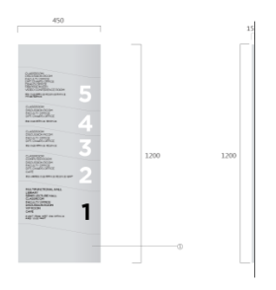 | 详见设计文件  SN-01 | 2.5mm thick alum. painting white，text print  2.5mm厚铝板折弯焊接成型表面  喷漆灰色，文字丝印，版面背部焊接安装结构件，悬空安装 | 11
SN-02 | 教室名称标识/CLASSROOM ID SIGN | 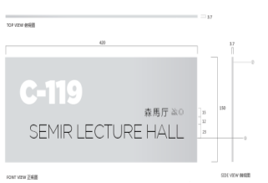 | 详见设计文件  SN-02 | 3.7mm thick alum. painting white，text print  3.7mm厚铝板切割成型  喷漆灰色，文字丝印,版面背部焊接安装结构件，悬空安装 | 35
SN-03 | 办公室名称标识/OFFICE ROOM ID SIGN | 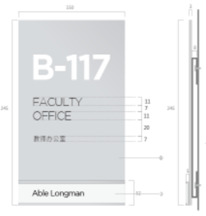 | 详见设计文件  SN-03 | 3.7mm thick alum. painting white，text print  3.7mm厚铝板切割成型  喷漆灰色，文字丝印，铝型材信息抽插条，版面背部焊接安装结构件，悬空安装 | 71
SN-04A | 房间功能标识/FUNCTION ROOM SIGN | 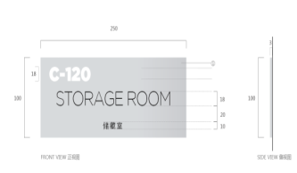 | 详见设计文件  SN-04 | 3.7mm thick alum. painting white，text print  3.7mm厚铝板切割成型  喷漆灰色，文字丝印 | 83
SN-04B | 房间功能标识（办公区）/  FUNCTION ROOM SIGN | 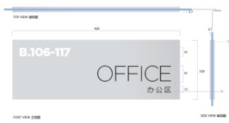 | 详见设计文件  SN-04 | 3.7mm thick alum. painting white，text print  3.7mm厚铝板切割成型  喷漆灰色，文字丝印 | 6
SN-05 | 洗手间标识/RESTROOM SIGN | 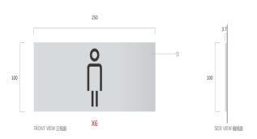 | 详见设计文件  SN-05 | 3.7mm thick alum. painting white，text&graphic print  3.7mm厚铝板切割成型  喷漆灰色，图文字丝印 | 13
SN-06 | 更衣室标识/LOCKER ROOM SIGN | 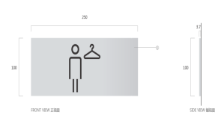 | 详见设计文件  SN-06 | 3.7mm thick alum. painting white，text&graphic print  3.7mm厚铝板切割成型  喷漆灰色，图文字丝印 | 2
SN-07 | 方向指引牌/DIRECTIONAL SIGN | 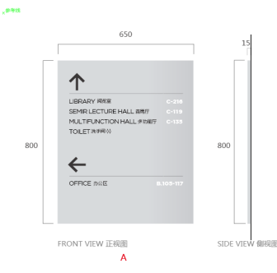 | 详见设计文件  SN-07 | 1.5mm thick alum. painting white，text print  1.5mm厚铝板折弯焊接成型表面  喷漆灰色，文字丝印，版面背部焊接安装结构件，悬空安装 | 12
SN-08 | 温馨提示牌/PROHIBITION SIGN | 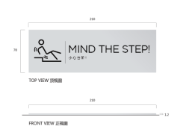 | 详见设计文件  SN-08 | 1.2mm thick alum. painting white，text&graphic print  1.2mm厚铝板切割成型  喷漆灰色，图文字丝印 | 18
SN-09 | 安全疏散图/FIRE EVACUATION SIGN | 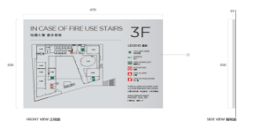 | 详见设计文件  SN-09 | 3.7mm thick alum. painting white，text&graphic print  3.7mm厚铝板切割成型  喷漆灰色，图文字丝印 | 6
SN-10 | 户外草坪标识/GRASS PROHIBITION SIGN | 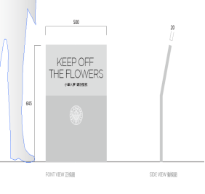 | 详见设计文件  SN-10 | 1.5mm thick alum. painting white，text print  1.5mm厚铝板折弯焊接成型表面  喷漆灰色，文字丝印，版面背部焊接安装结构件，悬空安装 | 10
SN-11 | 垃圾桶标识/TRASH CAN SIGN | 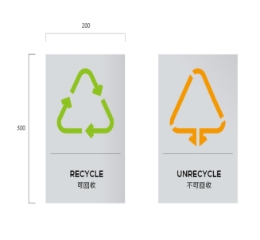 | 详见设计文件  SN-11 | 1.2mm thick alum. painting white，text&graphic print  1.2mm厚铝板切割成型  喷漆灰色，图文字丝印， | 10
 | 室外导视牌 | 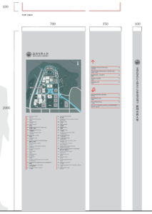 | 详见设计文件 | 3mmThk.aluminumpaintinggrey&red,textfilmprint  3mm厚铝板折弯烤漆，文字打印透明贴膜 | 2

1.2肯恩外教公寓楼标识
Interior Signs室内标识 |  | Size尺寸 | NOTE | Specification工艺描述 | Total Quantity  数量
SN-01 | 入口标识/ENTERANCE SIGN | 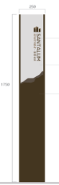 | 详见设计文件 | 镀锌方管骨架，3mm铝板折弯焊接造型，图文激光镂空，内置LED发光；氟碳烤漆 ；304#钢板落地，地埋网笼，混凝土浇筑 | 1
SN-02 | 楼栋号标识/BUILDING NO.SIGN | 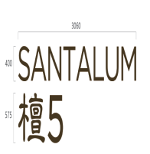 | SN-02 | 1.5mm不锈钢304#围边造型立体字，烤漆深棕色 | 8
SN-03 | 楼宇字体标识/BUILDING NO.SIGN | 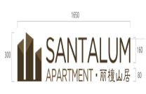 | 详见设计文件  SN-03 | 1.5mm不锈钢304#围边造型立体字，烤漆深棕色 | 1
 | 楼宇字体标识/BUILDING NO.SIGN | 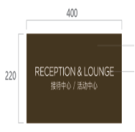 | 详见设计文件  SN-03 | 3.7mm thick alum. painting white，text print  3.7mm厚铝板切割成型  喷漆灰色，文字丝印 | 1
SN-04 | 平面索引标识/  MAP | 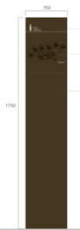 | 详见设计文件  SN-04 | 镀锌方管骨架，3mm铝板折弯焊接造型，图文激光镂空，内置LED发光；氟碳烤漆 ；304#钢板落地，地埋网笼，混凝土浇筑 | 1
SN-05 | 方向指引标识/DIRECTION SIGN | 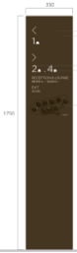 | 详见设计文件  SN-05 | 镀锌方管骨架，3mm铝板折弯焊接造型，图文激光镂空，内置LED发光；氟碳烤漆 ；304#钢板落地，地埋网笼，混凝土浇筑 | 8
SN-06 | 停车牌标识/FREE STAND SIGN | 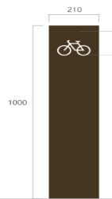 | 详见设计文件  SN-06 | 镀锌方管骨架，3mm铝板折弯焊接造型，图文激光镂空，内置LED发光；氟碳烤漆 ；304#钢板落地，地埋网笼，混凝土浇筑 | 2
SN-07 | 公寓室内标识/INDOOR TIPS SIGN | 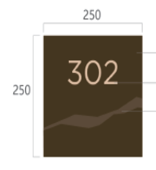 | 详见设计文件  SN-07 | 1.5mm thick S/s painting dark brown Text print Pattern print  3mm厚铝板折弯焊接成型表面  喷漆灰色，文字丝印 | 144
SN-08 | 教工中心洗手间标识/RESTROOM ID SIGN | 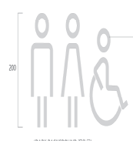 | 详见设计文件  SN-08 | 3mm thick white acrylic cut molding  3mm厚的不锈钢板切割成型烤漆 | 1
SN-09 | 室内提示牌/INDOOR BILLBOARDS(空调注释牌) | 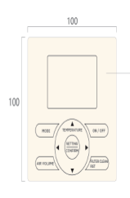 | 详见设计文件  SN-09 | 2mm thick acrylic painting text  2mm亚克力丝印文字 | 156
 | 室内提示牌/INDOOR BILLBOARDS(小心滑倒) |  | 详见设计文件  SN-10 | 2mm thick acrylic painting text  2mm亚克力丝印文字 | 144
 | 室内提示牌/INDOOR BILLBOARDS(冷热提示) | 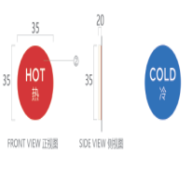 | 详见设计文件  SN-11 | 2mm thick acrylic painting text on back  2mm亚克力背面丝印文字 | 144
 | 室内提示牌/INDOOR BILLBOARDS(控制室) | 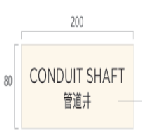 | 详见设计文件  SN-00 | 2mm thick acrylic painting text  2mm亚克力丝印文字 | 48
1.3肯恩消防标识
Interior Signs室内标识 |  | Size尺寸 | NOTE | Specification工艺描述 | Total Quantity  数量
SN-00-1 | 手动报警按钮/MANUAL FIRE ALARM BUTTOM | 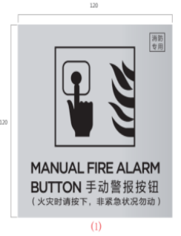 | 详见SN-00-1 | 3MM,厚亚克力烤漆，文字丝印 3MM，Thk，acrylic painting grey，text print | 35
SN-00-2 | 发声警报器/AUDIBLE ALARM | 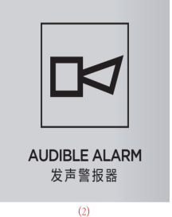 | 详见SN-00-2 | 3MM,厚亚克力烤漆，文字丝印 3MM，Thk，acrylic painting grey，text print | 45
SN-00-12 | 防火门模块/FIRE DOOR MONITOR | 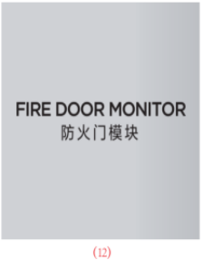 | 详见SN-00-12 | 3MM,厚亚克力烤漆，文字丝印 3MM，Thk，acrylic painting grey，text print | 60
SN-00-3 | 消火栓水泵接合器/HYDRANT PUMP ADAPTER | 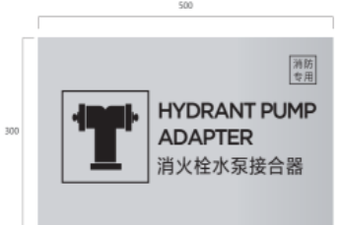 | 详见SN-00-3 | 3MM,厚亚克力烤漆，文字丝印 3MM，Thk，acrylic painting grey，text print | 3
SN-00-4 | 喷淋水泵接合器/SPRAY PUMP ADAPTER | 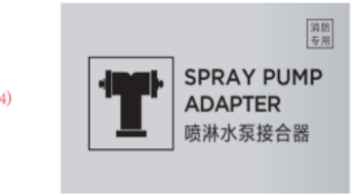 | 详见SN-00-4 | 3MM,厚亚克力烤漆，文字丝印 3MM，Thk，acrylic painting grey，text print | 3
SN-00-5 | 室外消火栓/OUTDOOR FIRE HYDRANT | 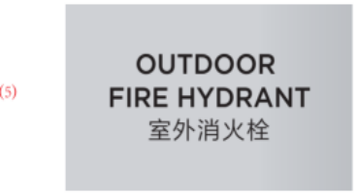 | 详见SN-00-5 | 3MM,厚亚克力烤漆，文字丝印 3MM，Thk，acrylic painting grey，text print | 5
SN-00-8 | 防火卷帘按钮/FIRE RESISTING SHUTTER OVER-GROUND SIGN | 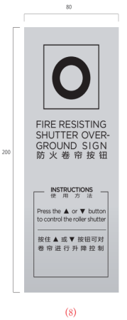 | 详见SN-00-8 | 3MM,厚亚克力烤漆，文字丝印 3MM，Thk，acrylic painting grey，text print | 10
SN-00-9 | 消防专用电话/EMERGENCY CALL | 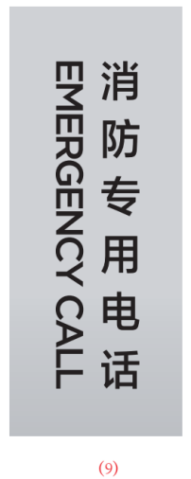 | 详见SN-00-9 | 3MM,厚亚克力烤漆，文字丝印 3MM，Thk，acrylic painting grey，text print | 10
SN-00-10 | 常闭式防火门，请保持关闭状态/PLEASE KEEP THE FIRE DOOR CLOSED | 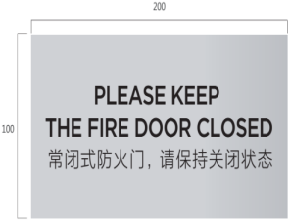 | 详见SN-00-10 | 3MM,厚亚克力烤漆，文字丝印 3MM，Thk，acrylic painting grey，text print | 27
SN-00-13 | 楼层显示器/FLOOR DISPLAY | 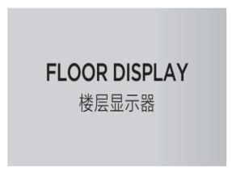 | 详见SN-00-13 | 3MM,厚亚克力烤漆，文字丝印 3MM，Thk，acrylic painting grey，text print | 5
SN-00-11 | 常开式防火门/FIRE DOOR NO LOCKING | 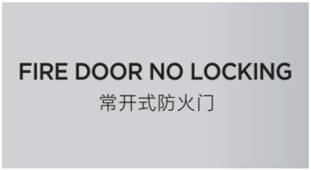 | 详见SN-00-11 | 3MM,厚亚克力烤漆，文字丝印 3MM，Thk，acrylic painting grey，text print | 3
SN-00-14 | 安全出口 严禁上锁/EMERGENCY EXIT NO LOCKING | 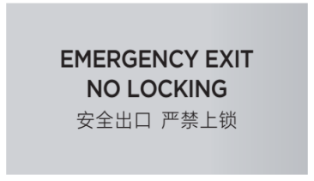 | 详见SN-00-14 | 3MM,厚亚克力烤漆，文字丝印 3MM，Thk，acrylic painting grey，text print | 30
SN-00-15 | 报警阀组/ALARM VALVE UNITS | 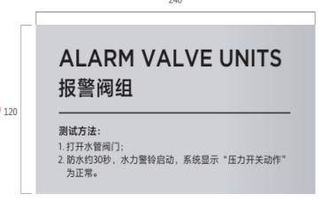 | 详见SN-00-15 | 3MM,厚亚克力烤漆，文字丝印 3MM，Thk，acrylic painting grey，text print | 5
SN-00-16 | 水流指示器/WATER FLOW INDICATOR | 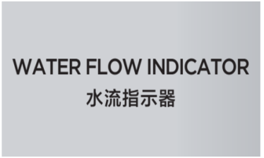 | 详见SN-00-16 | 3MM,厚亚克力烤漆，文字丝印 3MM，Thk，acrylic painting grey，text print | 10
SN-00-17 | 末端试水/TESTING WATER AT THE TAIL END | 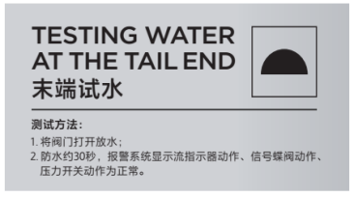 | 详见SN-00-17 | 3MM,厚亚克力烤漆，文字丝印 3MM，Thk，acrylic painting grey，text print | 10
SN-00-18 | 排烟口/SMOKE VENT | 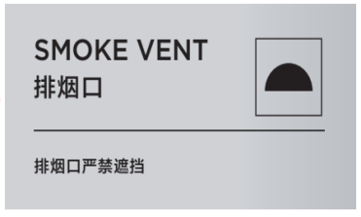 | 详见SN-00-18 | 3MM,厚亚克力烤漆，文字丝印 3MM，Thk，acrylic painting grey，text print | 51
SN-00-19 | 送风口/AIR-SUPPLY VENT | 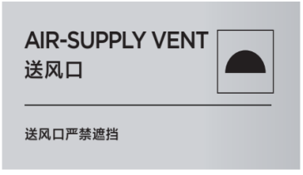 | 详见SN-00-19 | 3MM,厚亚克力烤漆，文字丝印 3MM，Thk，acrylic painting grey，text print | 3
SN-00-20 | 消防控制室/FIRE CONTROL ROOM | 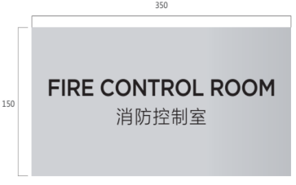 | 详见SN-00-20 | 3MM,厚亚克力烤漆，文字丝印 3MM，Thk，acrylic painting grey，text print | 1
SN-00-22 | 双回路电源/DUAL POWER | 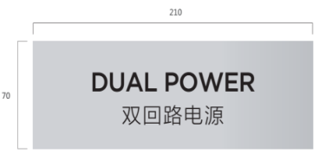 | 详见SN-00-22 | 3MM,厚亚克力烤漆，文字丝印 3MM，Thk，acrylic painting grey，text print | 3
SN-00-23 | 防火卷帘控制柜/CONTROL CABINET OF THE FIRE RESISTING SHUTTER | 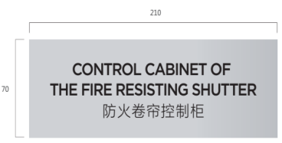 | 详见SN-00-23 | 3MM,厚亚克力烤漆，文字丝印 3MM，Thk，acrylic painting grey，text print | 3
SN-00-24 | 消防报警联动主机控制柜/CONTROL CABINET OF THE FIRE ALARM LINKAGE HOST | 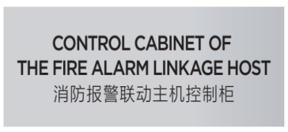 | 详见SN-00-24 | 3MM,厚亚克力烤漆，文字丝印 3MM，Thk，acrylic painting grey，text print | 1
SN-00-25 | 消防广播控制柜/FIRE RADIO CONTROL ROOM | 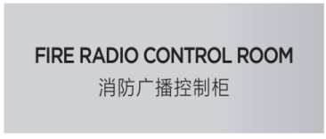 | 详见SN-00-25 | 3MM,厚亚克力烤漆，文字丝印 3MM，Thk，acrylic painting grey，text print | 1
SN-00-26 | 消防防烟控制柜/SMOKE PROOF CONTROL CABINET | 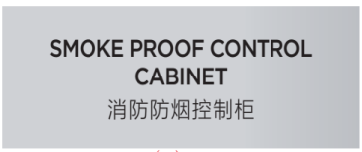 | 详见SN-00-26 | 3MM,厚亚克力烤漆，文字丝印 3MM，Thk，acrylic painting grey，text print | 9
SN-00-27 | 消防正压风机控制柜/CONTROL CABINET OF FIRE POSTIVE PRESSURE AIR BLOWER | 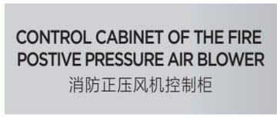 | 详见SN-00-27 | 3MM,厚亚克力烤漆，文字丝印 3MM，Thk，acrylic painting grey，text print | 3
SN-00-28 | 湿式报警阀/WET ALARM VALVE | 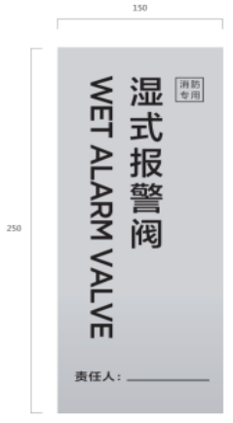 | 详见SN-00-28 | 3MM,厚亚克力烤漆，文字丝印 3MM，Thk，acrylic painting grey，text print | 5
SN-00-29 | 水力警铃/WATER MOTOR ALARM | 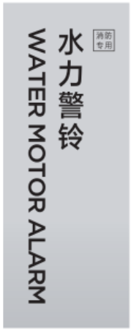 | 详见SN-00-29 | 3MM,厚亚克力烤漆，文字丝印 3MM，Thk，acrylic painting grey，text print | 3
SN-00-32 | 防火间距 严禁占用/OCCUPYING THE FIRE SEPARATION DISTANCES IS FORBIDDEN | 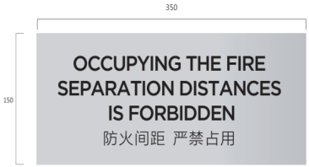 | 详见SN-00-32 | 3MM,厚亚克力烤漆，文字丝印 3MM，Thk，acrylic painting grey，text print | 5
SN-00-33 | 疏散通道 严禁堵塞/EMERGENCY EXIT BLOCKING IS FORBIDDEN | 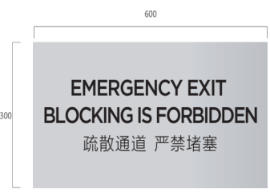 | 详见SN-00-33 | 3MM,厚亚克力烤漆，文字丝印 3MM，Thk，acrylic painting grey，text print | 20
SN-00-34 | 消防车道 严禁占用/OCCUPYING THE FIRE LANE IS FORBIDDEN | 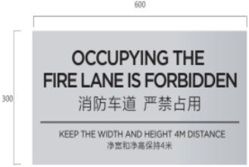 | 详见SN-00-34 | 3MM,厚亚克力烤漆，文字丝印 3MM，Thk，acrylic painting grey，text print | 5
SN-00-35 | 配电箱下严禁堆放可燃物品/STACKING COMBUSTIBLE MATERIAL UNDER THE DISTRIBUTION BOX IS FORBIDDEN | 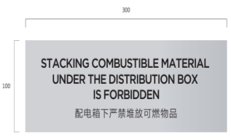 | 详见SN-00-35 | 3MM,厚亚克力烤漆，文字丝印 3MM，Thk，acrylic painting grey，text print | 10
SN-00-6 | 灭火器使用方法/HOW TO USE EXTINGUISHER | 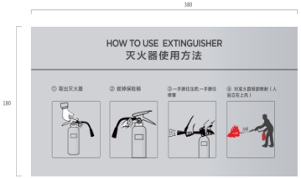 | 详见SN-00-6 | 3MM,厚亚克力烤漆，文字丝印 3MM，Thk，acrylic painting grey，text print | 60
SN-00-7 | 消火栓使用方法/HOW TO USE FIRE HYDRANT | 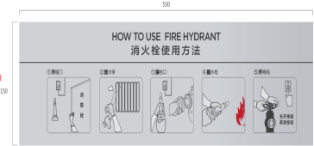 | 详见SN-00-7 | 3MM,厚亚克力烤漆，文字丝印 3MM，Thk，acrylic painting grey，text print | 60
SN-00-21 | 如遇火警 请勿使用电梯/IN CASE OF FIRE DO NOT USE ELEVATOR | 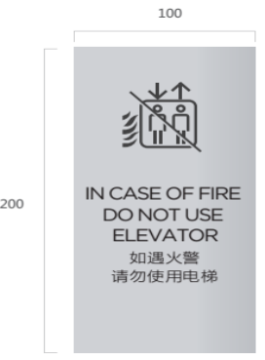 | 详见SN-00-21 | 3MM,厚亚克力烤漆，文字丝印 3MM，Thk，acrylic painting grey，text print | 3
SN-09 | 如遇火警 请走楼梯/IN CASE OF FIRE USE STAIRS | 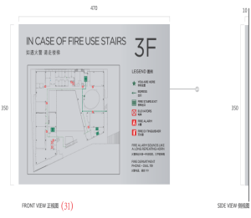 | 详见SN-09 | 5MM,厚亚克力烤漆，文字丝印 5MM，Thk，acrylic painting grey，text print | 20
2. 本项目标识牌的技术参数及制作要求详见提供的PDF格式设计图纸。
3. 各磋商供应商必须严格按照采购人提供的设计图纸进行生产。

第七部分 磋商原则及方法
根据《中华人民共和国政府采购法》、《政府采购竞争性磋商采购方式管理暂行办法》等法律、法规制定本磋商原则和方法。
一、 总 则
评审工作遵循“公平、公正、科学、择优”原则和“诚实、信誉、效率”的服务原则。最大限度的保护采购人权益，严格按照磋商文件的要求，对响应文件进行综合评审。磋商供应商不得以任何方式干扰政府采购工作的进行，一经发现其响应文件将被拒绝。
二、 磋商程序
1. 磋商小组按磋商文件规定的时间、地点开启磋商响应文件。
2. 首先进行磋商资格性审查和符合性审查。
3. 接着按照统一的标准与供应商进行磋商。
4. 全部磋商完毕，要求供应商进行最后报价。
5. 对合格供应商的响应文件和最后报价进行综合评定。
三、 评审办法
2. 本次评审采用综合评分法，总分100分，其中技术资信70分（技术资信权值70%），商价格30分（价格权值30%）。即最大限度地满足竞争性磋商文件实质性要求前提下，按照竞争性磋商文件中规定的各项评分内容评审后，以评审总得分最高的磋商供应商，作为成交候选供应商。
四、 评分细则
1. 技术资信分的评定（70分）
各磋商小组成员按下列评分内容进行评定，每人一张评分计算表，由磋商小组成员各自评定独立打分并记实名。如某张评分表的一项评分内容分值超过规定的范围，则该评分表无效。磋商小组成员对磋商供应商的各项评分内容评分的合计分的算术平均值为该磋商供应商技术资信的最终得分（四舍五入，保留小数点后二位）。
技术资信70分
序号 | 评分内容 | 分值 | A档 | B档 | C档
1 | 磋商供应商的企业规模（根据员工数量、厂房面积、财务状况等内容横向比较评定） | 10 | 10-7 | 7-3 | 3-0
2 | 磋商供应商所拥有的用于本项目标识牌生成的加工工具及设备的质量水平、技术性能的先进性（请提供设备购置发票复印件及详细的设备性能参数等资料） | 10 | 10-7 | 7-3 | 3-0
3 | 所提供的样品的质量水平（横向比较评定） | 30 | 30-25 | 25-20 | 20-10
4 | 针对本项目的详细实施方案的合理性、科学性，实施方案包括：原料的采购、生产、供货、安装、调试、验收等内容 | 4 | 4-3 | 3-2 | 2-1
5 | 2015年以来同类标识牌施工项目业绩（提供合同复印件加盖单位公章，原件备查）  - 每提供一个单项合同金额在人民币50万元以上（含）的标识牌施工项目合同的得2分，最高得4分；  - 每提供一个单项合同金额在人民币30万元以的标识牌施工项目合同的得1分，最高得6分。  说明：合同中必须包含标识牌的生产及安装方可认可，如合同无法反应上述内容的，请提供第三方证明材。 | 10 | 根据提供的有效业绩数量评定
6 | 售后服务便捷性、时效性  根据售后服务点的规模、人员配置情况及响应时间等，评标委员会视具体情况给分。 | 3 | 3-2 | 2-1 | 1-0
7 | 为采购人提供针对本项目有利的各种优惠条件及措施服务 | 2 | 横向比较评定
8 | 标书制作质量  依据投标文件内容编排顺序、格式是否符合竞争性磋商文件要求，条理是否清晰，有无缺页、漏项 | 1 | 由评委酌情打分
2. 价格评分（30分）：
满足竞争性磋商文件要求且最后报价最低的报价为评标基准价。
1） 有效磋商供应商的最后报价等于评标基准价时其价格分为满分30分；
2） 其他磋商供应商的价格分按以下公式计算：
得分=（评标基准价/磋商供应商最后报价）× 价格权值 ×100（四舍五入，保留小数点后2位）
3） 如磋商供应商报价超过采购预算，按无效标处理。
3． 有效磋商供应商的综合得分为技术资信分和价格分的总和。
4． 磋商小组按综合得分由高到低顺序排列，综合得分前三名的磋商供应商依次作为该项目第一、第二和第三成交候选供应商向采购人推荐，并提交评审报告（得分相同报价低的排序第一；得分且报价相同的，技术指标优的排序第一）。
五、定标办法
本次采购由磋商小组确定成交候选供应商。
若排名第一的成交候选供应商放弃成交；或因不可抗力提出不能履行合同；或未能在规定时间内与采购人签订合同的；或者经质疑，采购组织机构审查确因排名第一的候选供应商在本次采购活动中存在违法违规行为或其他原因使质疑成立的，采购人可以直接确定排名第二的候选供应商为成交供应商。以此类推。如第三成交候选供应商因前款规定的同样原因不能签订合同的，本次采购失败，重新组织采购。
六、确定成交供应商
磋商结束后，招标采购单位将在财政部门指定的政府采购信息发布媒体上公告，同时向成交供应商发出成交通知书。
七、磋商供应商的义务
磋商供应商应随时接受磋商小组成员的询标，解答包括有关的技术问题等。

